[多处条带重复引发主观造假质疑？复旦大学附属妇产科医院院长团队论文问题曝光！国自然基金资助](https://mp.weixin.qq.com/s?__biz=MzkxMDYyNzI5NQ==&mid=2247499890&idx=2&sn=e6583ec4ed520a504acdccffd4be4de1&chksm=c0006c7f7a6dff4dff0d010c570db6fcefad110552904356b617f72becc70cc2e827074a8d5d&scene=126&sessionid=1742868299)

五棵松[学者探讨](javascript:void(0);)2025-03-25 09:49:18北京

2014年，来自复旦大学附属妇产科医院的 Y Yu , X Zhang , S Hong , M Zhang , Q Cai , M Zhang , W Jiang （通讯作者） , C Xu （通讯作者，音译徐丛剑，院长）在 British Journal of Cancer 期刊发表了一篇论文，题目为：The expression of platelet-activating factor receptor modulates the cisplatin sensitivity of ovarian cancer cells: a novel target for combination therapy。

这项工作得到了中国国家自然科学基金（81202052）的支持。

**2025年3月，国际著名职业学术打假人Sholto David 博士在 Pubpeer 论坛发表评论：**

图 1 和图 2：本应展示不同实验/蛋白质的蛋白质印迹之间存在意外的相似性。我添加了红色矩形以指出我的意思。作者能否检查并发表评论？

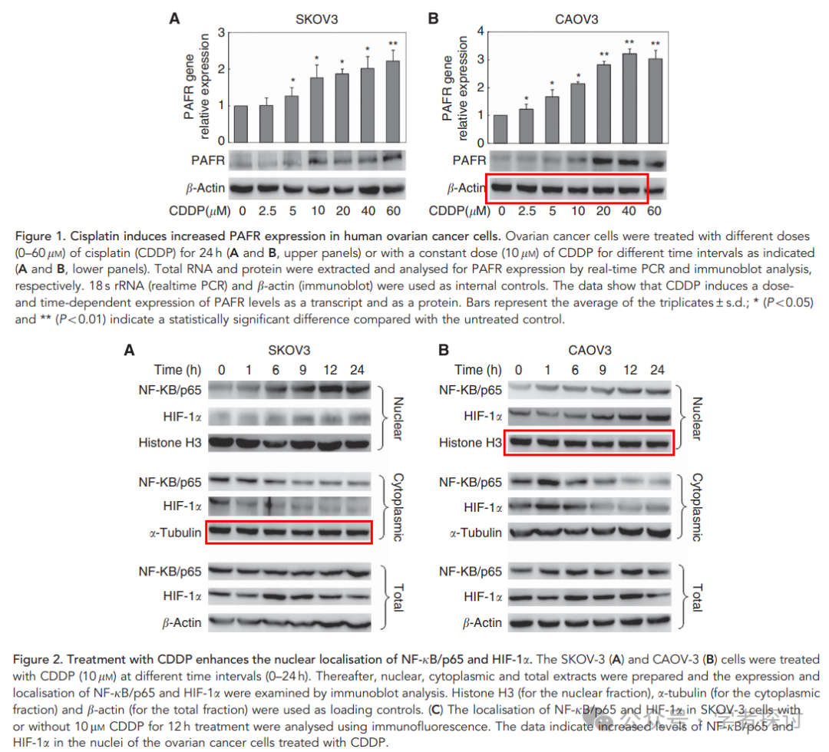

另一篇论文中出现意外重复的蛋白质印迹。

在 ImageTwin.ai 的帮助下得以确认。



**消息来源：**

https://pubpeer.org/publications/039E4C1B83BA637CF22AA1BB57E47B#2

**郑重声明：**

我们的全网查重系统收录了 Pubmed 和 Pubpeer 中的 7000 万 +已发表图库，让您的待查图片可以和已发表论文的图片进行对比，防止图片误用，为您的论文发表保驾护航！基于AI人工智能大数据算法，提供论文图片的核查服务，方便学术期刊、高校、研院所等科研管理部门及时发现并纠正结果图片不当使用。

**如果您有任何建议或需要图片查重帮助，请随时通过客服QQ号3639926437与我们联系。**

[#复旦大学附属妇产科医院](https://mp.weixin.qq.com/mp/appmsgalbum?__biz=MzkxMDYyNzI5NQ==&action=getalbum&album_id=3596817493081161736#wechat_redirect)